**金刚石文档**

**[用户手册]**

目 录

一、引言 1

1.1 项目背景 1

1.2 编写目的 1

1.3 涉及名词解释 1

1.4 项目使用者 1

1.5 参考资料 1

1.6 相关文档 1

1.7 版本更新记录 1

二、软件概述 2

2.1 项目目标 2

2.2 子系统介绍 2

2.3 功能模块介绍 2

2.4 性能需求 3

三、运行环境 4

3.1 硬件运行环境 4

3.2 软件运行环境 4

四、使用说明 4

# 引言

## 1.1 项目背景

在工作中，受限于时间与地域的因素，文档的多人协同工作往往成为协作的瓶颈。而传统的文档写作方式存在着易用性，交互性或权限管理方面的各种不足。而本项目“金刚石文档”就是为了解决这些困境而开发的。

金刚石文档这一在线文档协作平台旨在方便用户在工作生活之中的文档协作，传阅和管理，让平台更好地为有相关需求的用户服务。平台之中包含的模板创建，文档分析，消息提示和团队管理都为在线多人文档协作提供了良好的用户体验。

## 1.2 编写目的

为了让用户更好地使用本文档协作平台，发挥其应有的效益，提升使用体验，特编写本用户手册，以便广大用户参阅。

## 1.3 涉及名词解释

[1] 用户：包含游客以及已经完成注册的用户，是主要的平台交互对象。

[2] 团队管理员：指团队空间的创建者，拥有对团队空间中所有文档的所有权限，同时拥有对团队的成员管理权限和解散权限。

[3] 系统管理员：指整个平台的管理员，与实际平台的功能等等关联不大。

## 1.4 项目使用者

本项目的主要使用者是有文档协作需求的互联网用户。

## 1.5 参考资料

[1]《GB8567－88 计算机软件产品开发文件编制指南》

[2] 金刚石文档内容描述-学生版v1.0.0

[3] 金刚石文档需求描述——验收版

## 1.6 相关文档

[1] 项目管理文档

## 1.7 版本更新记录

**表1-1** 版本更新记录表

|  |  |  |  |  |
| --- | --- | --- | --- | --- |
| **版本** | **更新者** | **更新** | **更新纪要** | **完成度** |
| V1.00 | 张涵珂 | 2020.8.10 | 项目创建 | 5% |
| v1.10 | 张涵珂 | 2020.8.14 | 完成了基本功能及工作台 | 40% |
| v1.20 | 张涵珂 | 2020.8.16 | 完成了团队功能及消息 | 70% |
| v1.30 | 张涵珂 | 2020.8.18 | 完善了个人信息及分享功能 | 95% |
| v1.40 | 张涵珂 | 2020.8.19 | 通过集成测试，修复各种bug | 100% |

# 二、软件概述

## 2.1 项目目标

首先，本项目的目标，作为一个最基本的目标，完成该项目即为了完成本次小学期开设的软件工程实践课程，能够拿到该门课的学分，并且尽可能拿到高分。

其次，随着社会的不断进步和发展，大家对于团队协作的需求逐渐提高，且对于团队操作文档的需求更甚，为了方便广大用户更好的进行团队文档的协作并尽可能的提升用户体验，为此开发金刚石文档。

## 2.2 子系统介绍

**表2-1** 子系统清单列表

|  |  |  |
| --- | --- | --- |
| 编号 | 名称 | 子系统功能描述 |
| 1 | 账户管理系统 | 个人信息完善、修改以及注册登录、找回密码、修改密码、更换头像 |
| 2 | 文档处理系统 | 文档的最近使用、创建、删除、收藏、分享以及对文档的编辑、评论 |
| 3 | 权限管理系统 | 文档的权限管理，分享、评论、编辑、查看对应不同权限 |
| 4 | 团队协作系统 | 团队创建、解散、踢出成员、加入、退出，团队文档相关操作，团队信息更改，团队成员权限管理 |
| 5 | 消息通知系统 | 团队消息、收藏消息、评论消息、分享消息，每种消息对应可查看文档或加入/拒绝加入团队 |

## 2.3 功能模块介绍

**表2-2** 功能模块清单列表

|  |  |  |
| --- | --- | --- |
| **模块编号** | **名称** | **模块功能描述** |
| 101 | 注册 | 游客通过邮箱注册为正式用户 |
| 102 | 登录 | 已注册用户登录系统 |
| 103 | 重置密码 | 用户忘记密码后通过邮箱重置密码 |
| 104 | 个人信息完善、修改 | 用户在个人详情页面进行个人信息完善和修改 |
| 105 | 修改密码和邮箱 | 用户通过旧密码完成对密码和邮箱的修改 |
| 106 | 更换头像 | 用户在个人详情页面进行头像的更换 |
| 107 | 退出登录 | 用户可以退出登录 |
| 108 | 注销账户 | 用户可将自己的账户进行注销 |
| 201 | 创建文档 | 用户在工作台页面通过三种方式创建文档 |
| 202 | 收藏文档 | 用户可以对文档进行收藏 |
| 203 | 取消收藏文档 | 用户可以对已收藏的文档进行取消收藏 |
| 204 | 评论文档 | 用户可以对自己拥有评论权限的文档在编辑器页面进行评论 |
| 205 | 点赞评论 | 用户对文档的评论进行点赞 |
| 206 | 反对评论 | 用户对文档的评论进行反对 |
| 207 | 删除文档 | 用户对自己创建的文档进行删除(移动到回收站) |
| 208 | 彻底删除文档 | 用户对回收站中的文档进行彻底删除 |
| 209 | 恢复删除文档 | 用户对回收站中的文档进行恢复 |
| 210 | 分享文档 | 用户对自己具有分享权限的文档进行分享操作，可分享给游客或用户 |
| 211 | 编辑文档 | 用户对自己具有编辑文档权限的文档进行编辑操作，可以将自己编辑保存 |
| 212 | 重命名文档 | 用户对文档进行重命名 |
| 213 | 清空回收站 | 可将回收站所有文档全部彻底删除 |
| 214 | 最近浏览 | 用户创建、收藏、打开过的文档都会进入最近浏览 |
| 215 | 模板预览 | 用户创建模板文档时可对模板进行预览 |
| 216 | 文档上传团队空间 | 用户将创建的私人文档上传特定的团队空间 |
| 301 | 权限更改 | 创建者对文档进行权限的更改 |
| 302 | 权限分类 | 文档权限分为四块，仅查看、可编辑、可评论、可分享 |
| 303 | 权限级别 | 四种权限逐级递增且向下兼容 |
| 304 | 权限管理 | 团队创建者对团队文档拥有全部权限且可更改，私人文档则由创建者决定 |
| 401 | 创建团队 | 用户可创建自定义名字的团队 |
| 402 | 解散团队 | 团队创建者可解散自己创建的团队 |
| 403 | 加入团队 | 用户可加入别人的团队 |
| 404 | 退出团队 | 用户可退出别人创建的团队 |
| 405 | 踢出成员 | 团队创建者可踢出自己团队的成员 |
| 406 | 更改团队信息 | 团队创建者可更换团队头像、更改团队信息 |
| 407 | 邀请成员加入 | 所有团队成员可邀请别的用户加入该团队 |
| 408 | 团队文档操作 | 所有用户可创建团队文档，可依据权限对团队文档进行相关操作 |
| 409 | 团队文档冲突 | 当有成员正在编辑团队文档时，其余成员无法进入文档进行编辑 |
| 410 | 团队文档分享 | 团队文档可分享给非团队成员 |
| 411 | 团队文档权限 | 团队文档的权限只针对于团队内部成员，不作用于非团队成员 |
| 501 | 收藏文档消息 | 文档被收藏会给文档创建者发送消息 |
| 502 | 取消收藏消息 | 文档被取消收藏会给文档创建者发送消息 |
| 503 | 评论文档消息 | 文档被评论会给文档创建者发送消息 |
| 504 | 点赞评论消息 | 评论被点赞会给评论者发送消息 |
| 505 | 反对评论消息 | 评论被反对会给评论者发送消息 |
| 506 | 团队邀请消息 | 被邀请加入团队会给被邀请人发送消息 |
| 507 | 接受邀请消息 | 被邀请人接受团队邀请，邀请人会收到消息，团队创建者也会收到消息 |
| 508 | 拒绝邀请消息 | 被邀请人拒绝团队邀请，邀请人会收到消息 |
| 509 | 团队解散消息 | 团队被解散，所有团队成员会收到消息 |
| 510 | 踢出团队消息 | 被踢出团队者会收到消息 |
| 511 | 文档分享消息 | 被分享文档的人会收到消息 |
| 512 | 消息设为未读 | 可将消息设为未读 |
| 513 | 消息全部已读 | 可将某一类型消息全部设为已读 |
| 514 | 清空消息列表 | 可将某一类型消息全部清空 |

## 2.4 性能需求

本项目的性能需求见表2-3性能需求表即可。

**表2-3** 性能需求表

|  |  |  |  |  |  |
| --- | --- | --- | --- | --- | --- |
| **编号** | **性能需求**  **来源名称** | **使用者** | **功能描述** | **响应要求** | **结果** |
| 1 | 文档操作 | 用户 | 文档创建、收藏、删除、取消收藏、恢复、彻底删除、编辑、重命名、更改权限 | 在半秒内完成响应 | 输出提示信息，更新页面 |
| 2 | 个人信息修改 | 用户 | 对自己的个人信息进行完善修改 | 在半秒内完成修改响应 | 输出提示信息，更新页面 |
| 3 | 登录认证 | 游客 | 通过登录账号将身份提升为用户 | 在半秒内完成登录进入主页 | 登录到系统 |
| 4 | 团队操作 | 团队管理者 | 修改团队信息、更换头像、踢出成员、邀请成员 | 在半秒内进行页面响应和修改 | 输出提示信息，更新页面 |
| 5 | 加载页面 | 游客、用户 | 将相关内容加载在页面上 | 在半秒内列出所有的内容 | 输出符合要求的记录 |
| 6 | 发布评论 | 用户 | 对文档进行评论、对评论进行点赞/反对 | 在半秒内将评论显示在页面上 | 输出提示信息，更新页面 |
| 7 | 消息通知 | 用户 | 对所有消息的查看、响应 | 在半秒内接收到消息并查看 | 输出符合要求的记录 |
| 8 | 团队协作 | 用户 | 只允许同时一个人在编辑文档 | 在半秒内进行反馈并返回主页 | 输出提示信息，更新页面 |

# 三、运行环境

## 3.1 硬件运行环境

PC端：

（1）CPU：Intel Xeon E5-2680 2.50GHz 以上

（2）内存大小：2GB 以上

（3）磁盘空间容量：10GB 以上

（4）鼠标、键盘

移动端：

主流配置即可

## 3.2 软件运行环境

（1）操作系统：Windows 7及以上

（2）Web 服务器：IIS8.0

（3）数据库：MYSQL

（4）浏览器：Chrome、火狐、Safari等主流浏览器

# 四、使用说明

由于网站域名并未备案，因此可以通过以下方式访问本网站：

(1). [http://175.24.121.113/](http://182.92.57.178/)

## 4.1 平台主页

### 4.1.1 个人信息查看

(1) 用户在地址栏输入[http://175.24.121.113/](http://182.92.57.178/) 进入到网站首页。

(2) 如果用户已经处于登录的状态则可以在主页查看相关的个人信息，否则会显示空白信息。

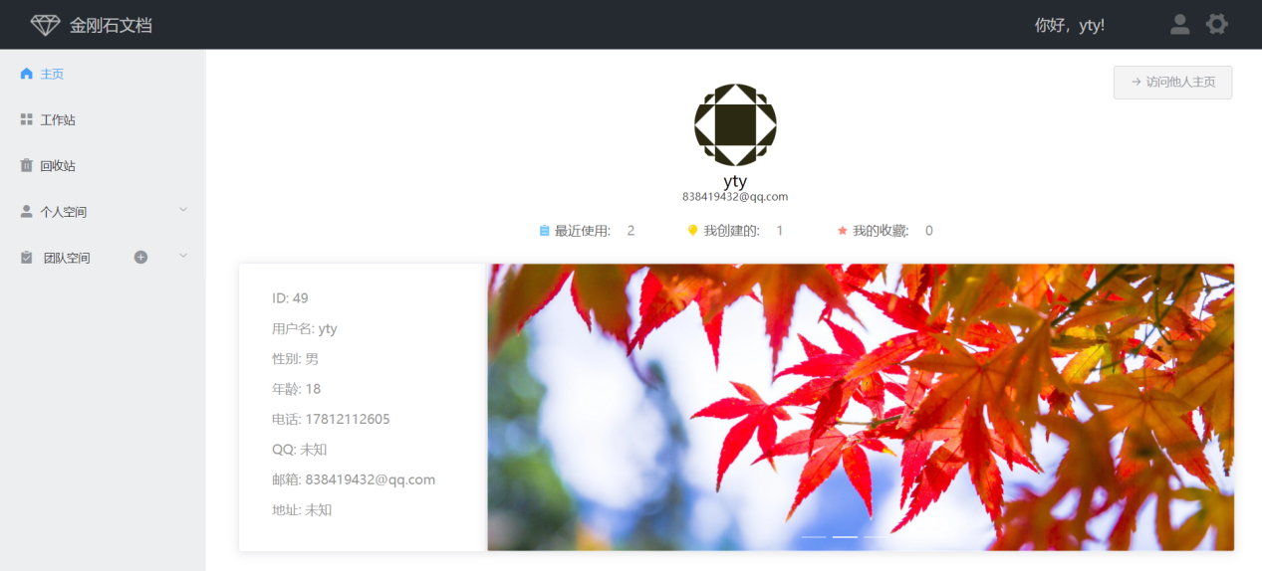

图4-1 已登录状态主页

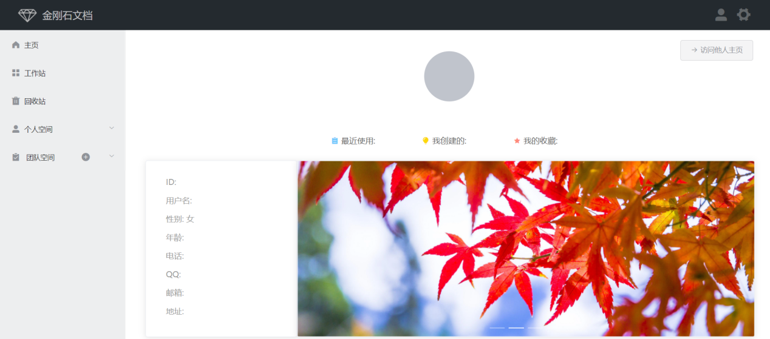

图4-2 平台未登录状态主页

### 4.1.2 访问他人主页

(1) 用户进入主页点击右上角按钮。

(2) 用户在弹出的输入框中填写对应的部分用户名或邮箱即可选择访问相应的用户。

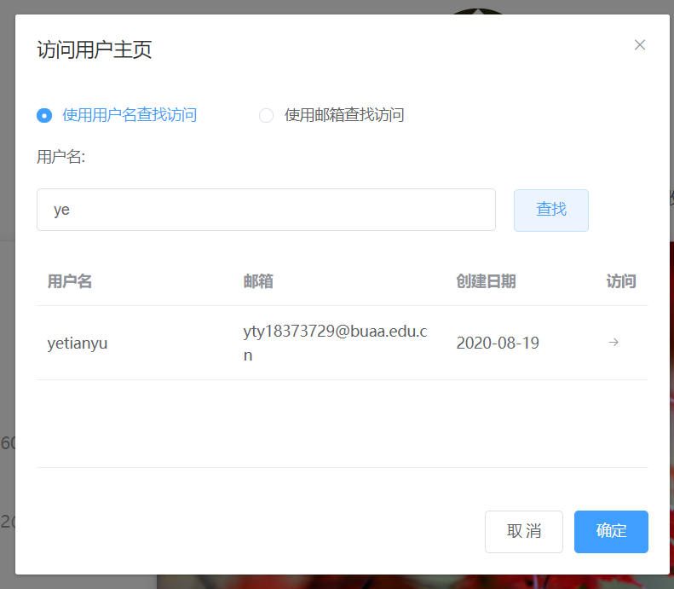

图4-3 用户查询框

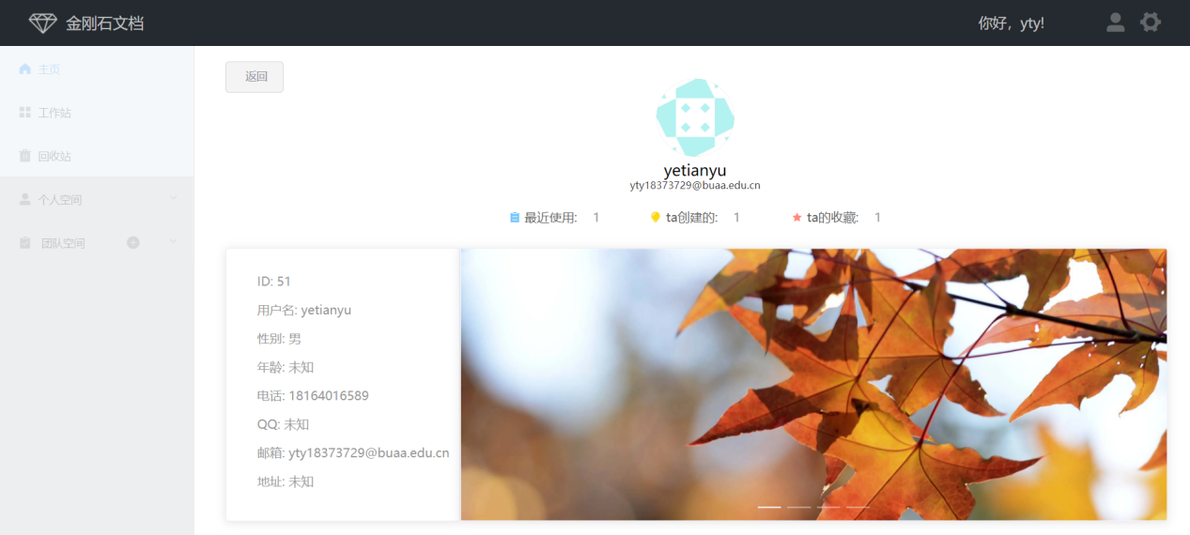

图4-4 访问其他用户主页界面

## 4.2 账号相关操作

### 4.2.1 登录

(1) 在未登录状态下用户在主页鼠标悬停在右上角页眉用户按钮上，点击弹出的登录按钮。

(2) 进入登录界面后填写相应的用户信息即可登录。

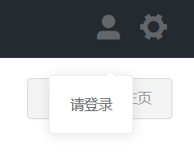

图4-5 主页登录入口

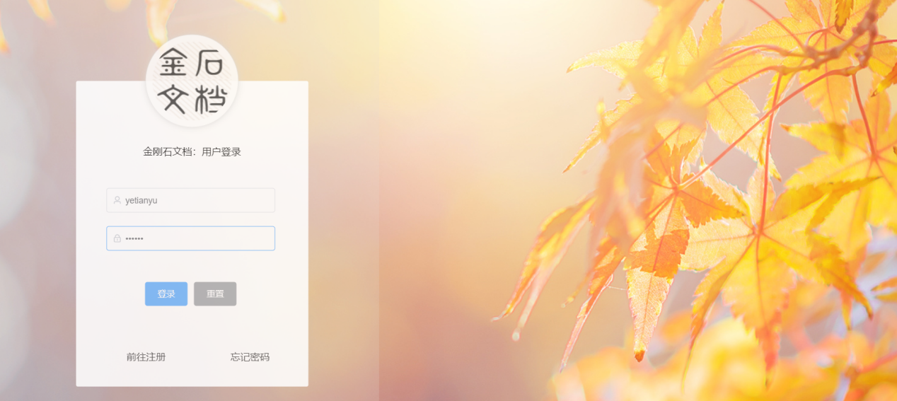

图 4-6 用户登录框

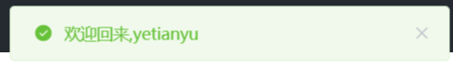

图 4-7 登录成功提示

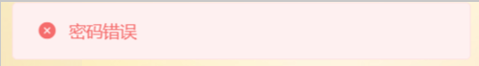

图4-8 登录失败可能提示

### 4.2.2 注册

(1) 用户在登录界面点击登录框中左下 前往注册，跳转至注册界面。

(2) 用户在注册界面填写相关的用户信息，并等待系统向邮箱发用验证码完成注册。

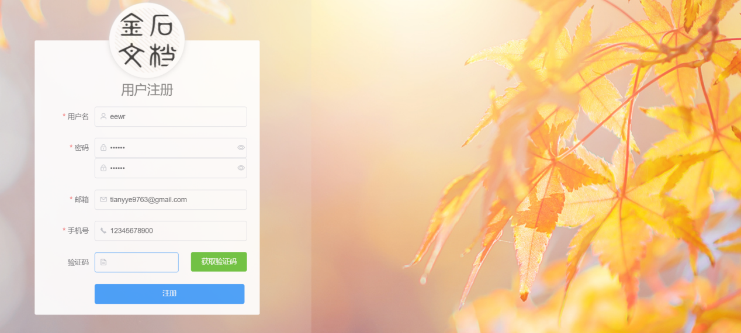

图4-9 用户注册界面

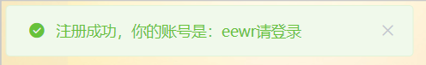

图4-10 注册成功信息

### 4.2.3 密码找回

(1) 用户在登录界面点击登录框中右下 忘记密码，跳转至密码找回界面。

(2) 用户在密码找回界面填写正确的相关信息并邮箱验证即可重新设置密码。

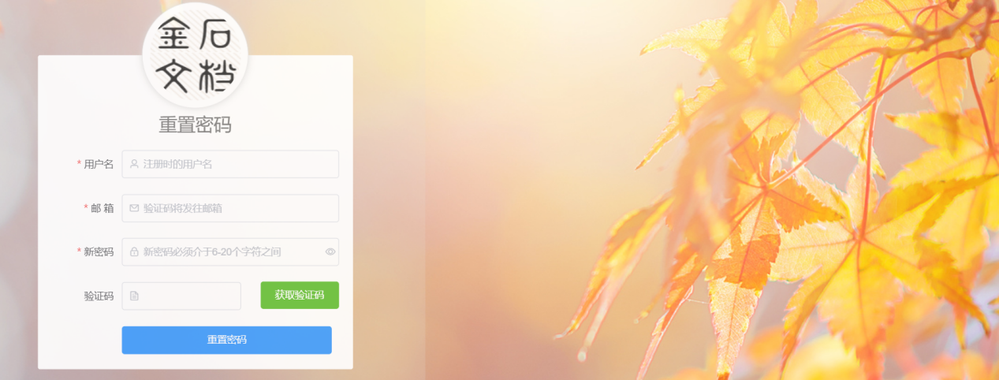

图4-11 密码找回界面

### 4.2.4 注销账号

(1) 在已登录状态下，鼠标悬浮在右上角设置按钮上，点击弹出的注销账号按钮即可注销账号。

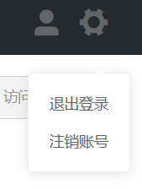

图4-12 注销账号

### 4.2.5 退出登录

(1) 在已登录状态下，鼠标悬浮在右上角设置按钮上，点击弹出的退出登录按钮即可退出登录。



图4-12 退出登录

### 4.2.5 修改密码邮箱

(1) 在已登录状态下，鼠标悬浮在右上角用户按钮上，点击弹出的修改用户密码与邮箱按钮。

(2) 在信息修改页面遵循步骤提示输入相关的信息，并最后选择确认修改，即可修改密码与邮箱。

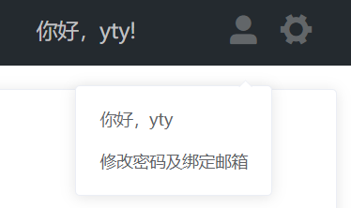

图4-13 修改密码邮箱入口

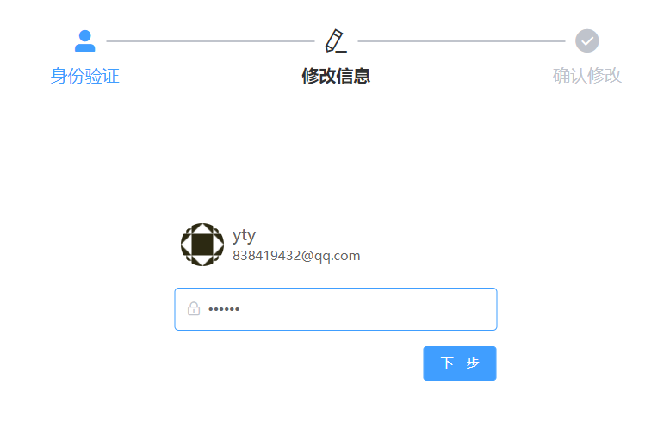

图4-14 身份验证

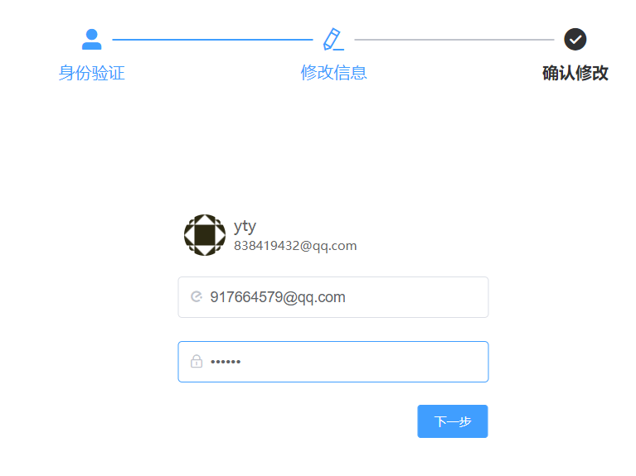

图4-15 修改信息

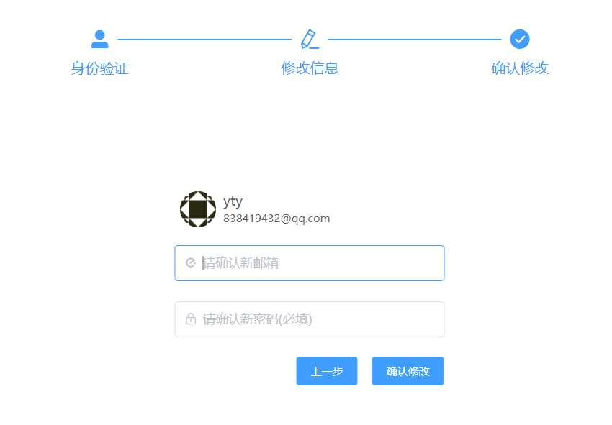

图 4-16 确认修改

## 4.3 个人空间

4.3.1 个人详情

(1) 在左侧菜单栏点击个人空间的个人详情按钮，进入查看个人详细信息。

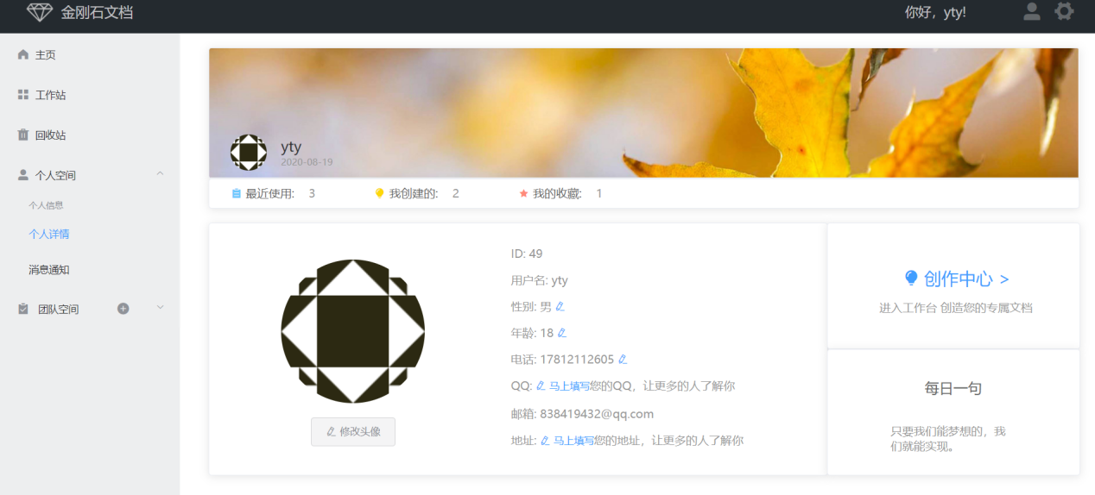

图4-17 个人详情

4.3.2 修改个人详情

(1) 在个人详情界面点击亮蓝色的铅笔图标，就能弹出对应的输入表单，即可修改对应的个人信息。

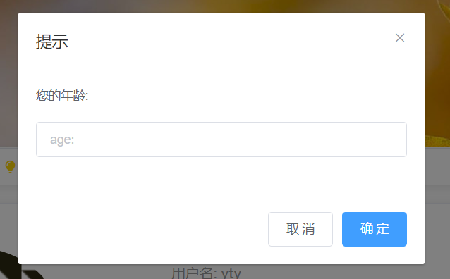

图4-18 信息输入表单

4.3.3 消息通知

(1) 在左侧菜单栏点击个人空间的消息通知按钮，并在通知界面选择对应的消息类型分区即可查看消息通知。

(2) 在通知界面也可以选择查看按钮，查看对应通知的文档内容。

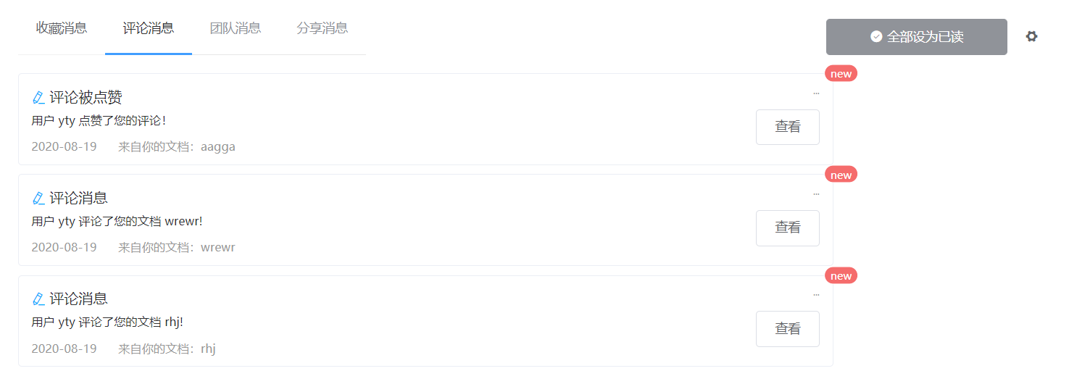

图4-19 消息通知

4.3.3 消息通知设为已读

(1) 在通知界面点击右上角全部设为已读按钮即可将全部消息设为已读状态。

4.3.4 消息通知清除

(1) 在通知界面点击右上角全部设置按钮，点击弹出的清空消息列表即可将消息清空。

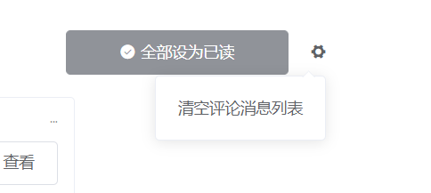

图4-20 清空消息列表

1. 或者将鼠标悬浮在消息通知图标右上角三点的符号上，点击弹出的删除消息按钮即可删除本条消息。

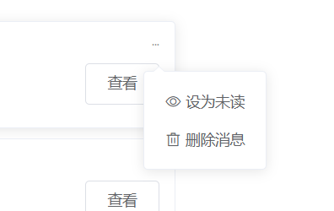

图4-21 删除消息

4.3.5 消息通知设未读

(1) 将鼠标悬浮在消息通知图标右上角三点的符号上，点击弹出的设为未读按钮即可将本条消息设为未读。

4.4 工作台

4.4.1 查看文档

(1) 在左侧菜单栏点击工作站按钮，并在工作台界面选择对应的文档分区即可查看文档信息。

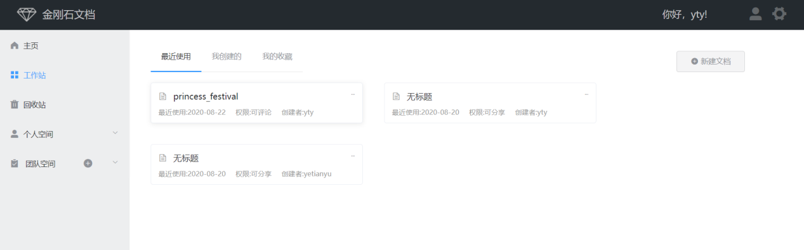

图 4-22 进入工作站

4.4.2 新建文档

(1) 在工作栏左侧点击新建文档按钮选择创建方式。

(2) 选择文档快速创建，即可创建一个无标题的空白文档。

(3) 选择自定义创建文档即可填写相关信息后创建一个自定义的空白文档

(4) 选择模板创建，即可选择对应的文档模板创建一个已经完成部分内容的文档。

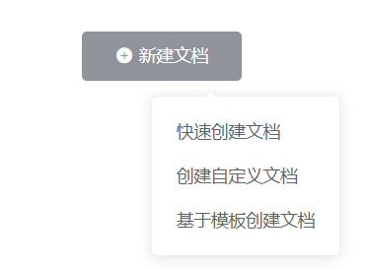

图 4-23 创建文档

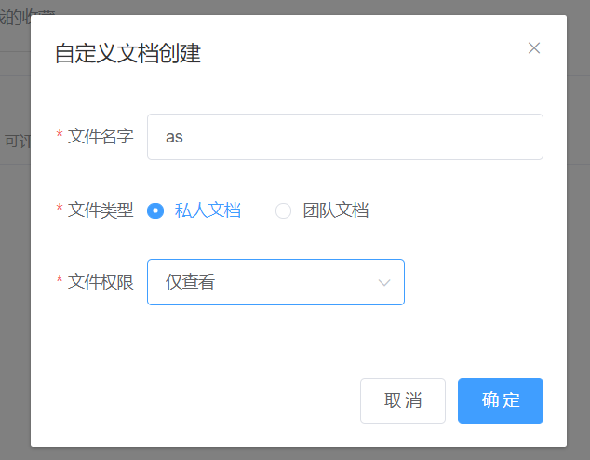

图 4-24 自定义创建文档

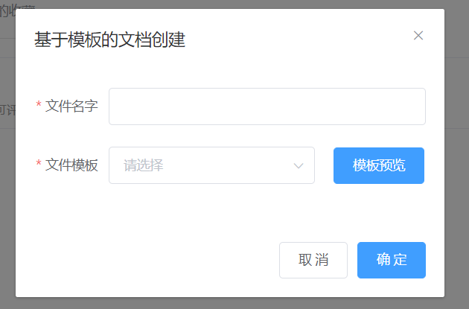

图4-25 基于模板创建文档

4.4.3 模板预览

(1) 在模板创建文档窗口，选择对应的文档名，并点击模板预览即可查看模板文档的内容。

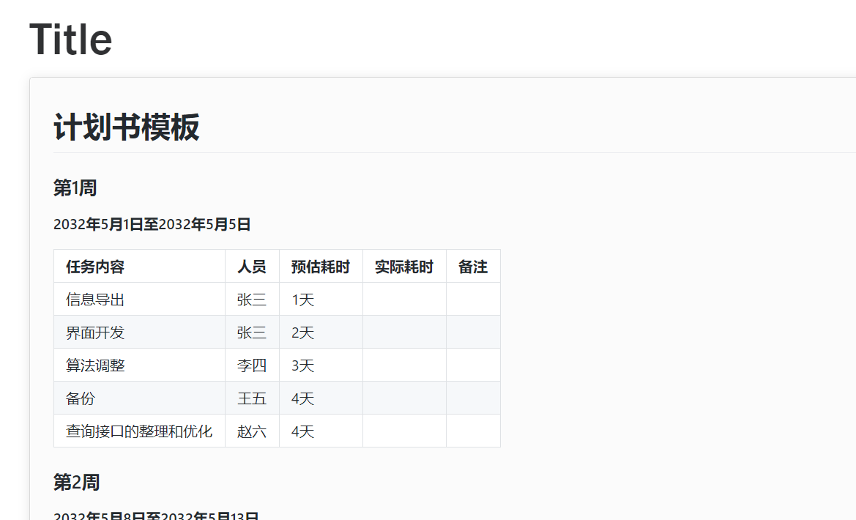

图4-26 模板预览

4.4.4 收藏文档

(1) 在工作台将鼠标悬浮在文档物件右上方三点按钮上，点击弹出框中收藏按钮即可收藏文档。

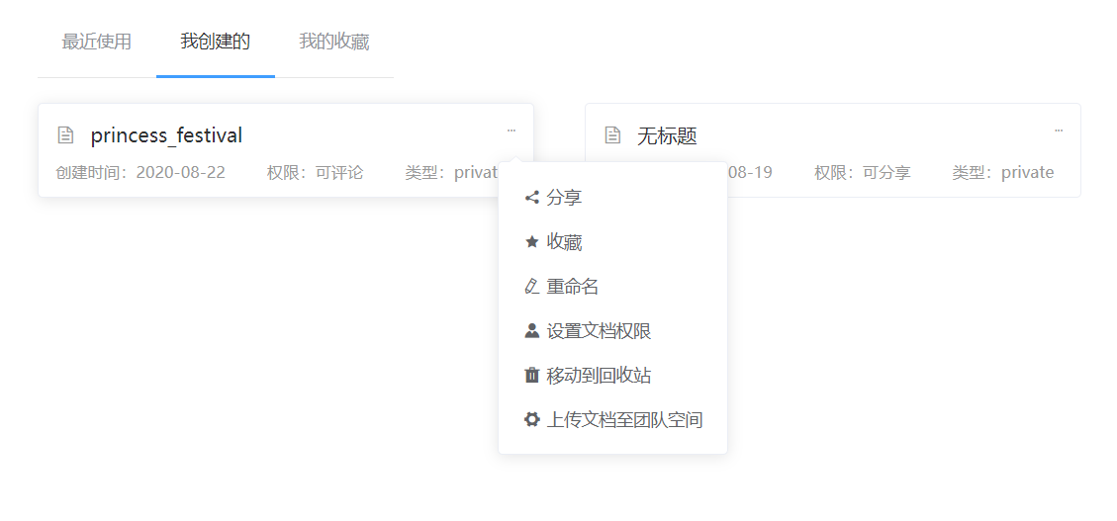

图 4-27 文档操作弹出框

4.4.5 取消收藏文档

(1) 在工作台中的我的收藏分区，将鼠标悬浮在文档物件右上方三点按钮上，点击弹出框中取消收藏按钮即可取消收藏文档。

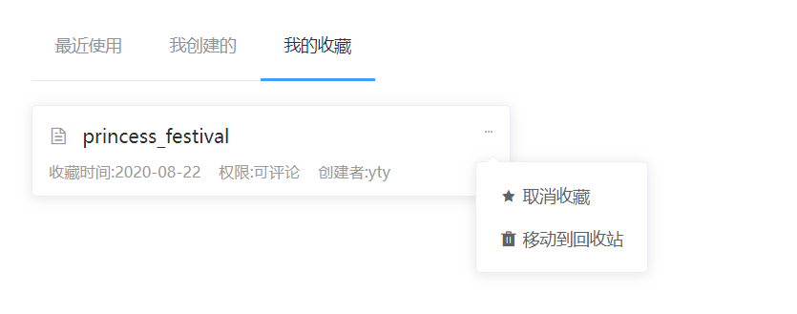

图4-28 文档取消收藏

4.4.6 分享文档

(1) 在工作台将鼠标悬浮在文档物件右上方三点按钮上，点击弹出框中分享按钮即可文档分享的链接。

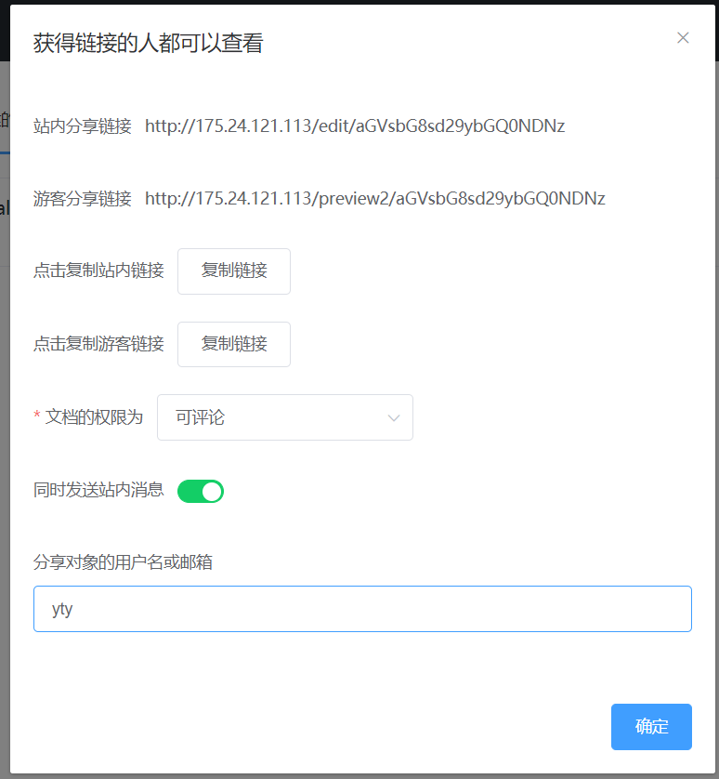

图4-29 文档分享链接

4.4.7 重命名文档

(1) 在工作台将鼠标悬浮在文档物件右上方三点按钮上，点击弹出框中重命名按钮，并在弹出框中填写相应的信息即可重命名文档。

4.4.8 删除文档

(1) 在工作台将鼠标悬浮在文档物件右上方三点按钮上，点击弹出框中删除按钮，即可删除文档。

4.4.9 文档权限设置

(1) 在工作台将鼠标悬浮在文档物件右上方三点按钮上，点击弹出框中设置文档权限按钮，并在弹出框中填写相应的信息即可设置文档权限。

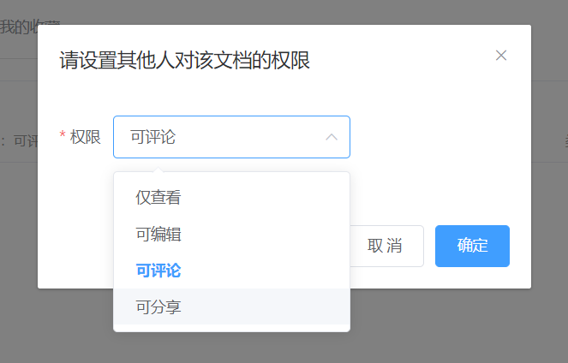

图4-30 文档权限设置

4.4.10 文档上传团队

(1) 在工作台将鼠标悬浮在文档物件右上方三点按钮上，点击弹出框中上传按钮，并选择对应的团队空间，即可将改文档上传到团队中。

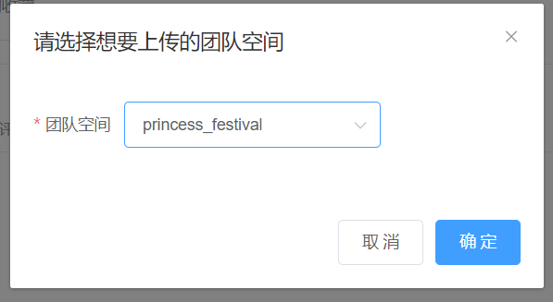

图4-31 文档上传团队

4.5 回收站

4.5.1 查看回收站

(1) 在左侧菜单栏点击回收站按钮，即可查看回收站文档信息。

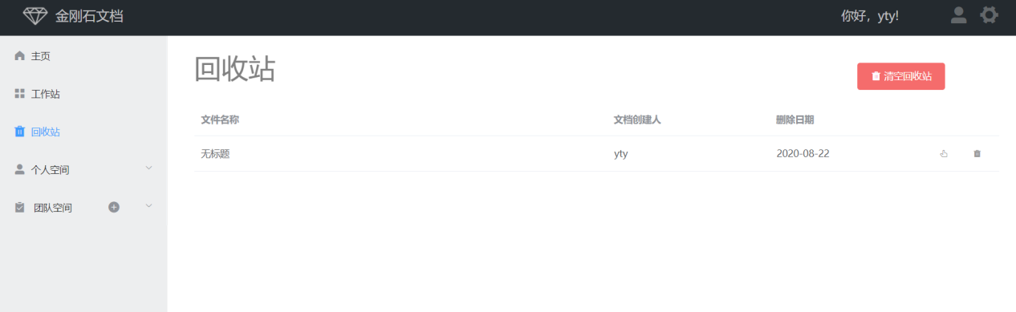

图4-32 回收站

4.5.2 清空回收站

(1) 在回收站界面，点击右上角红色清空回收站按钮，即可清空回收站所有内容。

4.5.3 删除回收站文件

(1) 在回收站界面，点击回收站文件右侧删除按钮，即可彻底删除回收站该文档的所有内容。

4.5.4 文件放回

(1) 在回收站界面，点击回收站文件右侧放回按钮，即可将该文档返回到工作台原处。

4.6.1 团队空间

4.6.1 创建团队空间

(1) 在右侧导航栏中点击团队空间处的加号即可创建团队空间

(2) 可在弹出的对话框中设置团队的名字

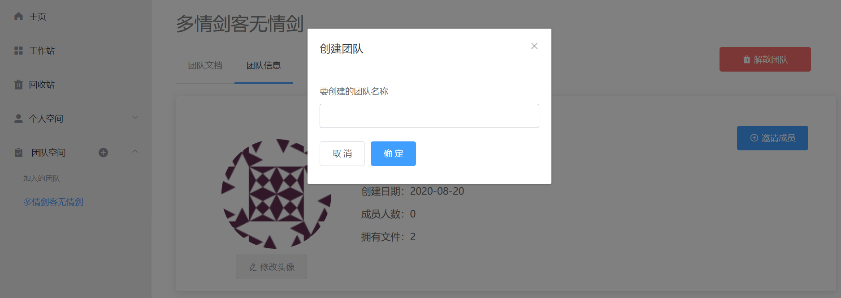

图4-33 创建团队空间

4.6.2 创建团队文档

(1) 和创建私人文档类似，有三种创建方式。

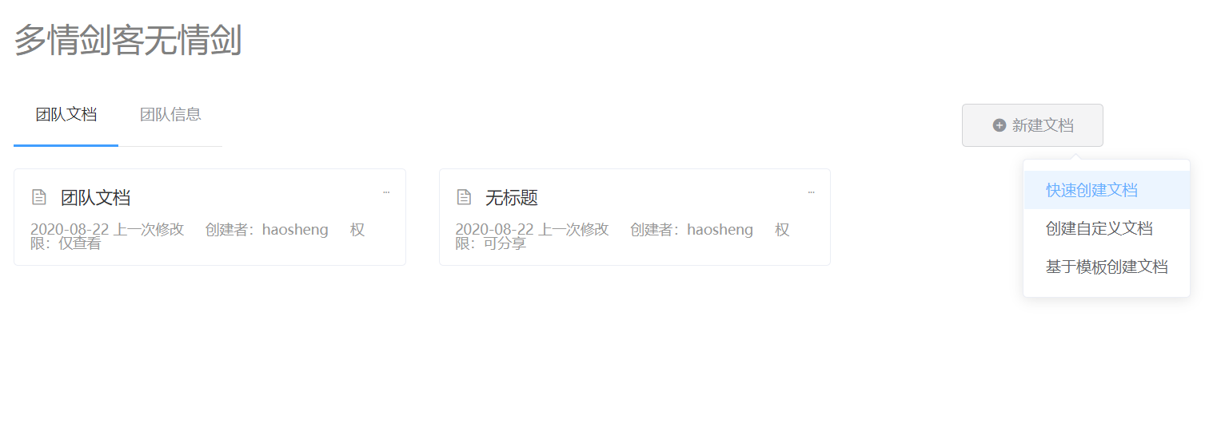

图4-34 创建团队文档

4.6.3 团队文档基本功能

(1) 和私人文档类似，具有收藏、重命名、分享、设置权限、删除等功能

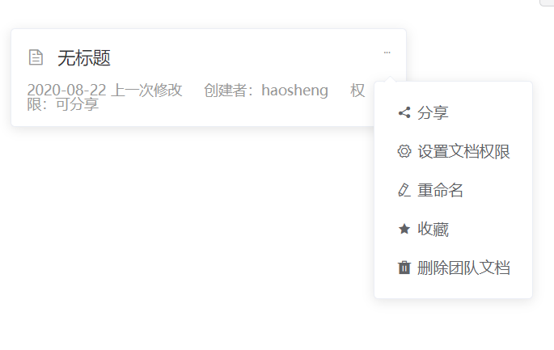

图4-35 团队文档基本功能

4.6.4 团队信息

(1)在团队信息界面，可以查看团队的名称、创建时间、以及对应的成员信息

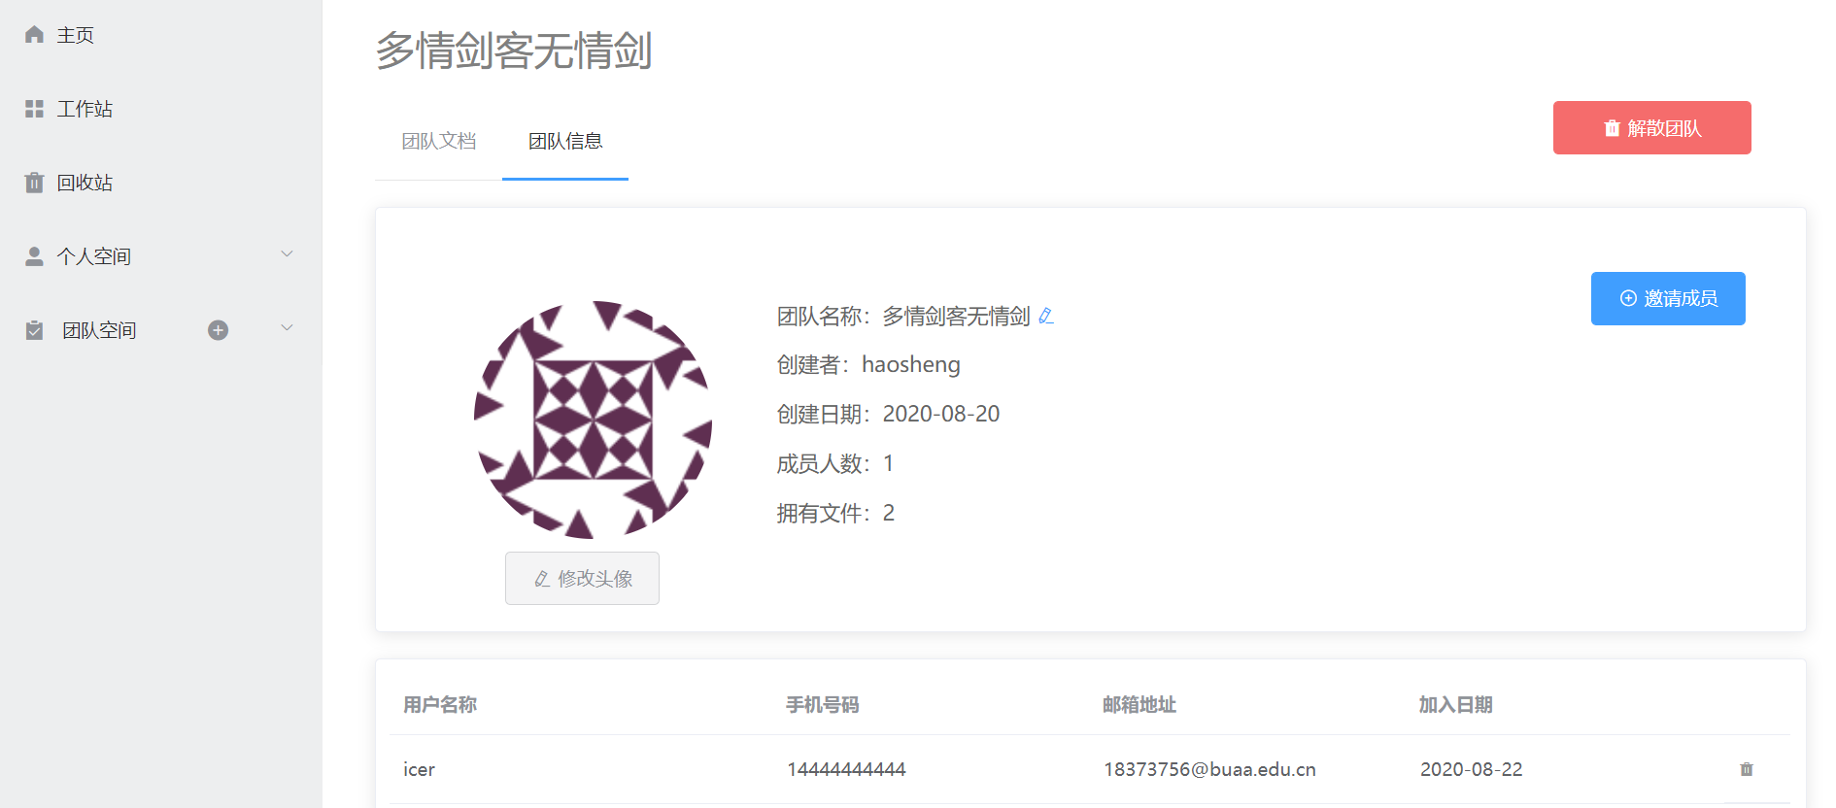

图4-36 团队信息

4.6.5 邀请团队成员

(1)在团队信息界面，可以点击右侧的蓝色按钮来邀请团队成员

(2)提供了按用户名邀请和按邮箱邀请两种方式，支持模糊查找

(3)发送邀请后，被邀请用户可以在消息通知界面选择接受或是拒绝邀请；团队管理者也可以收到被邀请用户做出的选择。

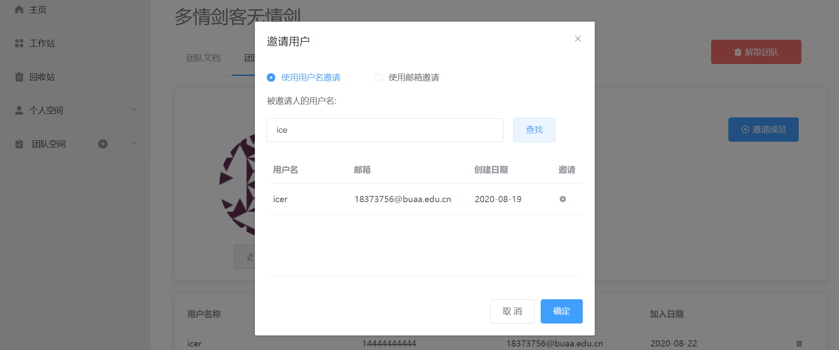

图4-37 邀请查找

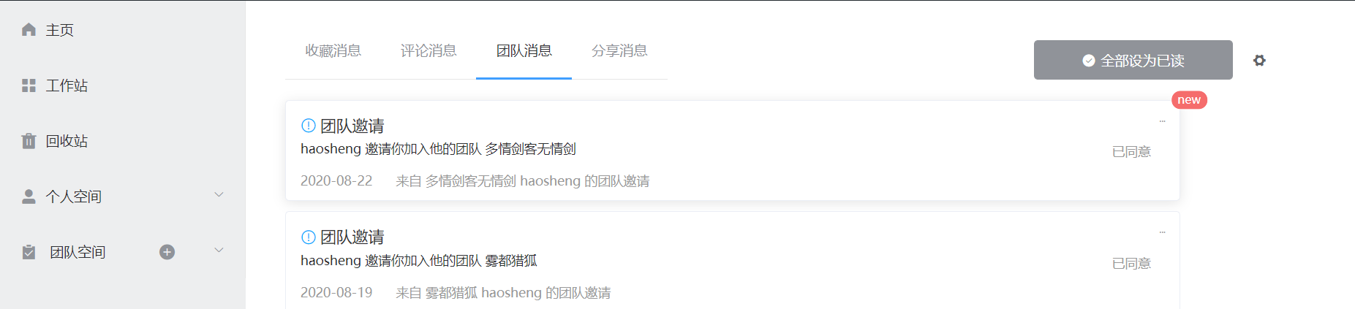

图4-38 消息系统中的邀请

4.6.6 踢出团队成员

(1)在团队信息界面，可以点击成员右侧的小按钮来踢出团队成员

(2)被提出团队后，被提出成员会在消息系统中受到对应消息

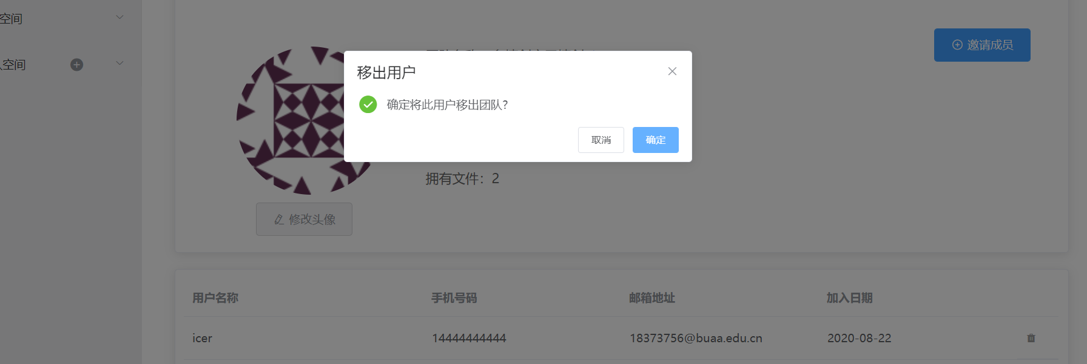

图4-39 移出团队

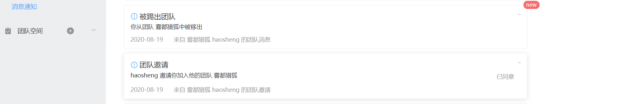

图4-40 消息系统中的被踢出

4.6.7 解散团队

(1)在团队信息界面，团队创建者可以点击成员右侧的红色按钮来解散团队

(2)解散团队后，团队成员会在消息系统中收到对应消息

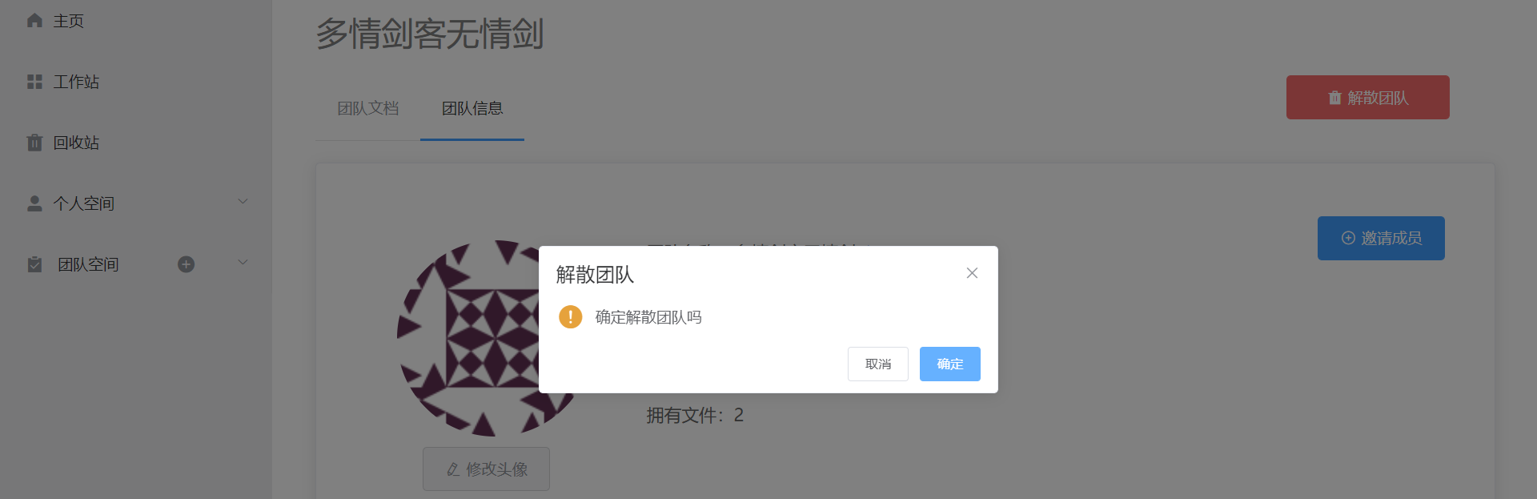

图4-41 解散团队

## 4.7 文档编辑

4.7.1 编辑基本功能

(1)在文档界面，采用md格式对文档进行编辑，具有md格式的基本功能

(2)支持图片上传

(3)点击右上角的保存按钮即可完成文档的上传

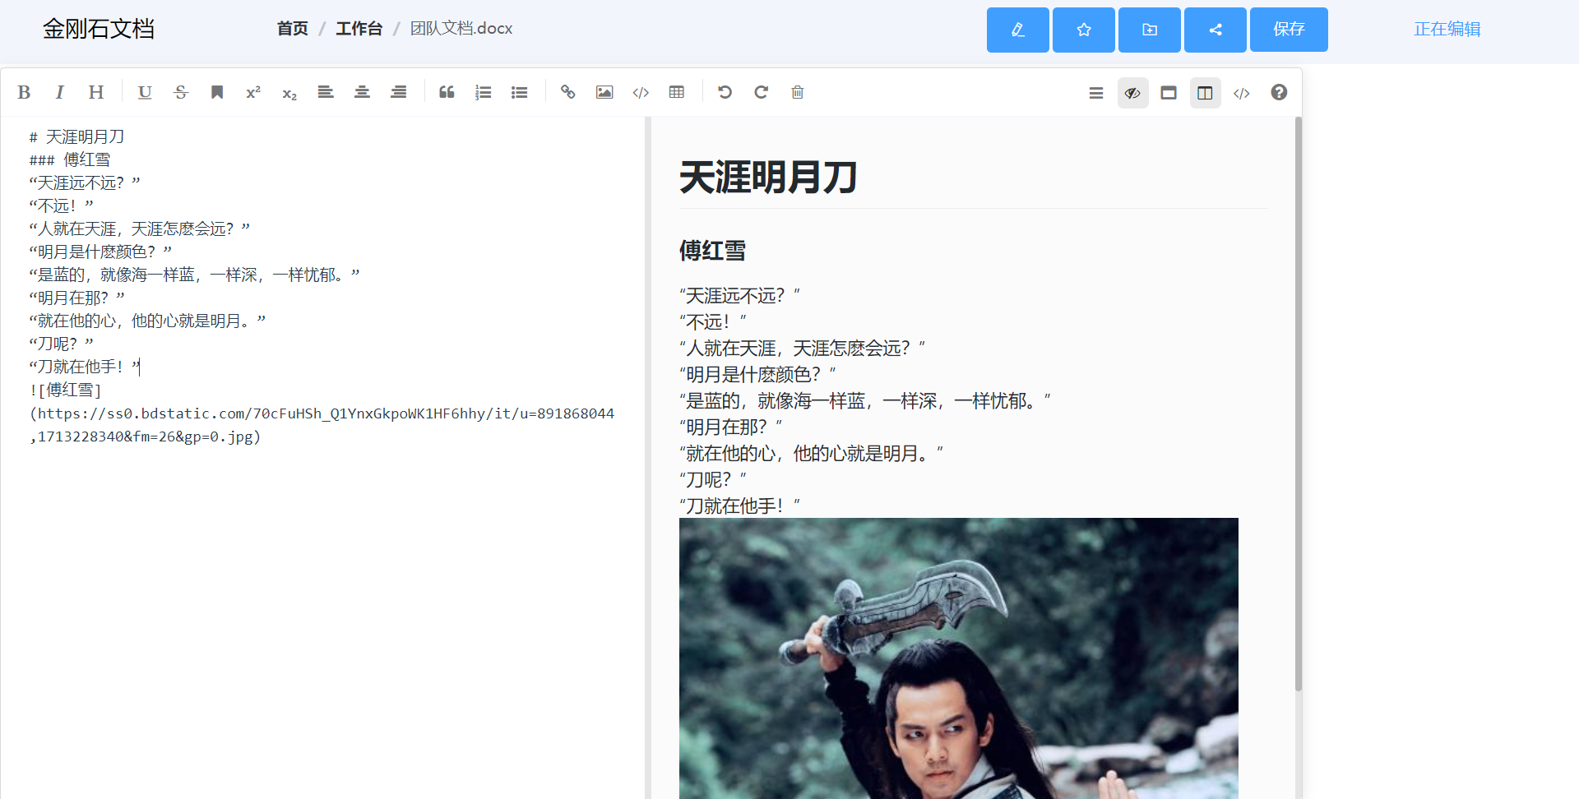

图4-42 文档编辑

4.7.2 文档评论功能

(1)在文档界面的右上角，点击评论按钮即可发表对这篇文档的评论（需权限）

(2)评论可点赞、点踩

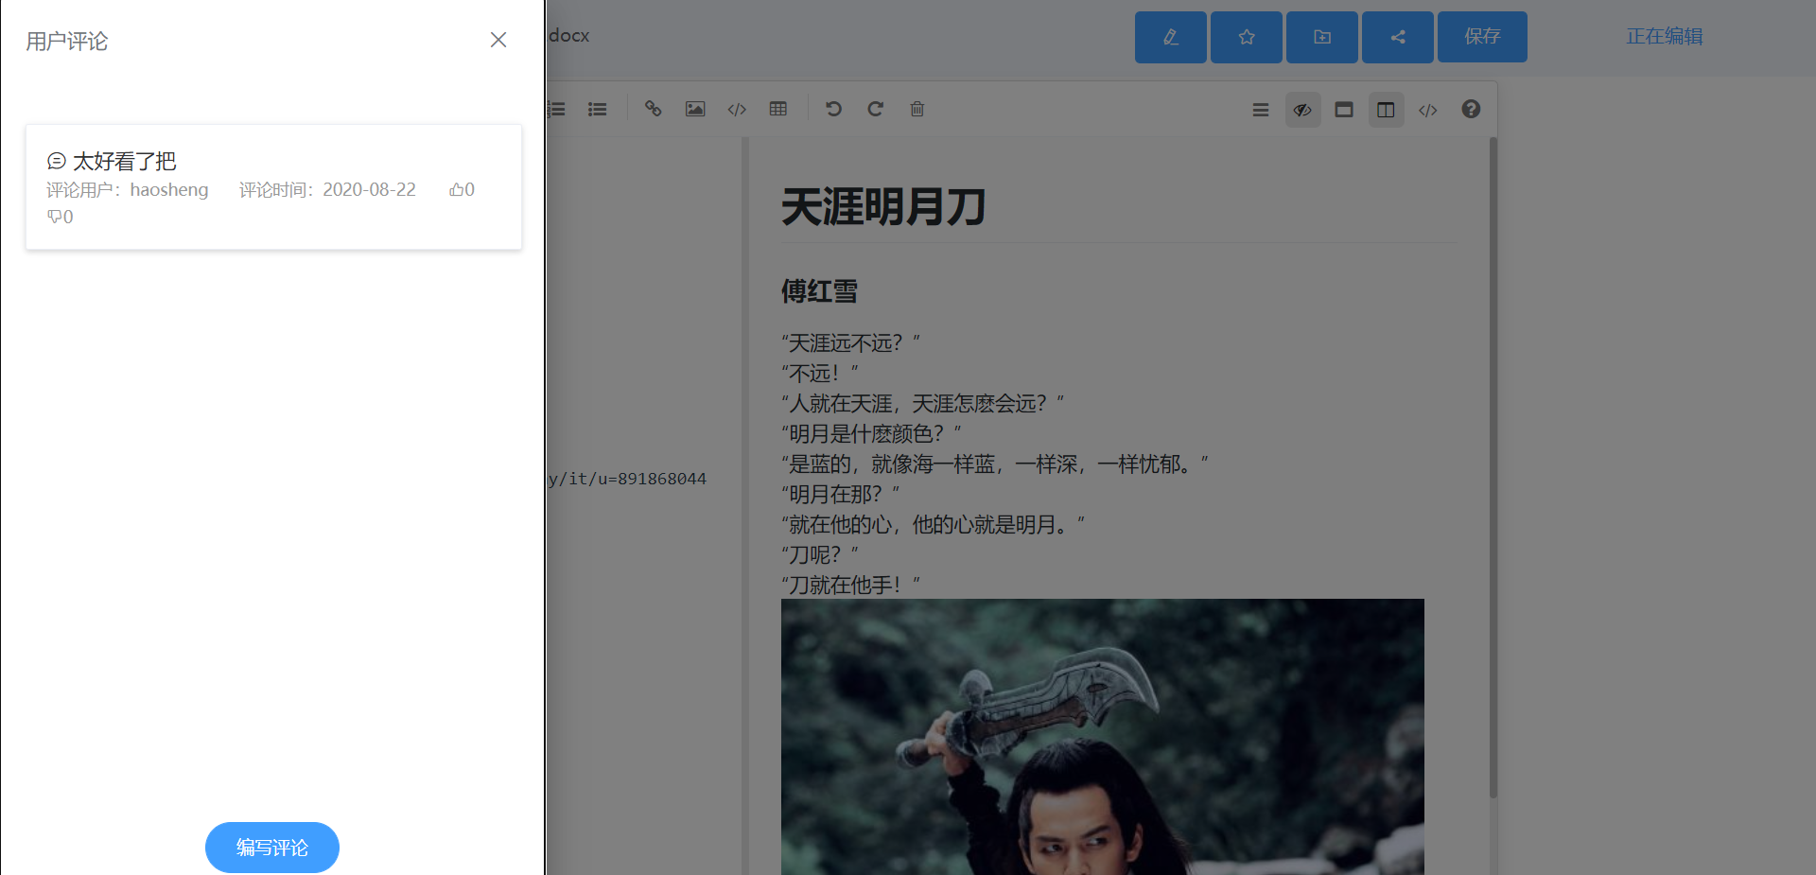

图4-43 文档评论

4.7.3 文档额外社交功能

(1)在文档界面的右上角，同时添加了收藏、分享、添加到团队的入口，用户可以在文档页面实现类似工作台的功能。

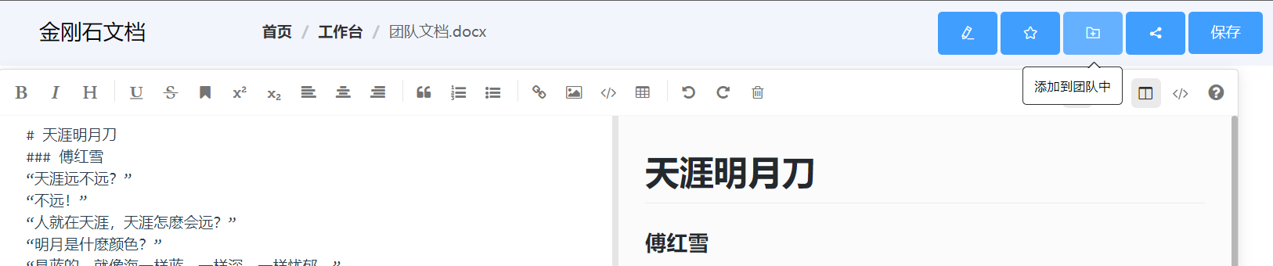

图4-44 文档额外功能

4.7.4 文档防冲突功能

(1)当某个用户在编辑这个文档时，其他用户不能进入编辑

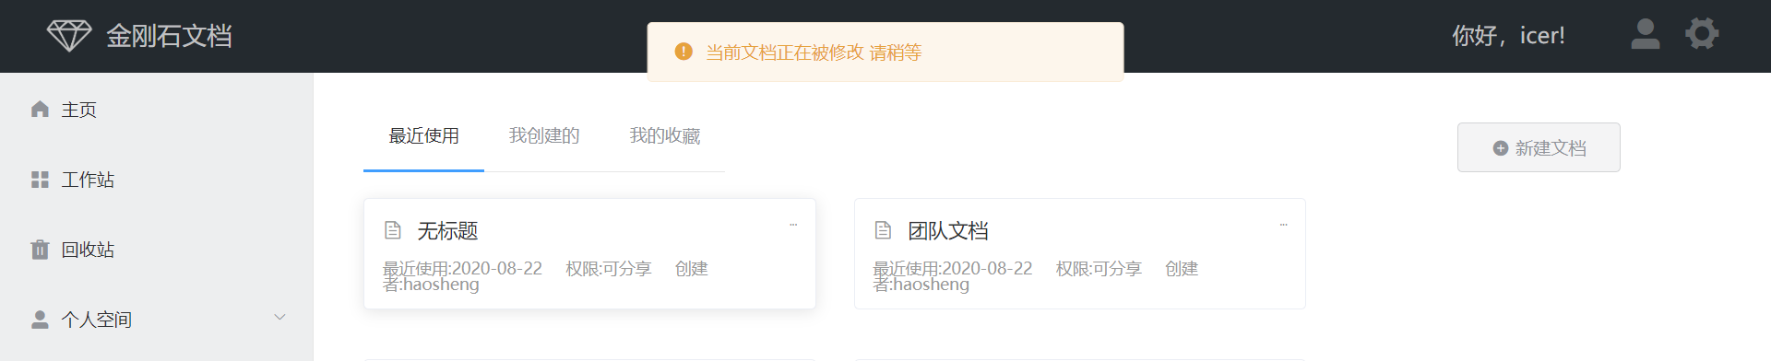

图4-45 文档防冲突

4.7.5 文档时间线

(1)当某个用户编辑这个文档后，会留下一个记录作为文档的时间线

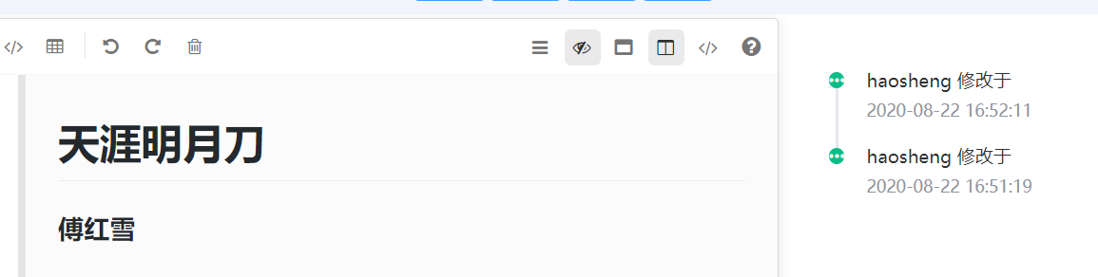

图4-46 文档时间线

4.7.6 文档相关权限功能

(1)针对某个文档有四种权限：可查看、可编辑、可评论、可分享，是层层递进的包含关系

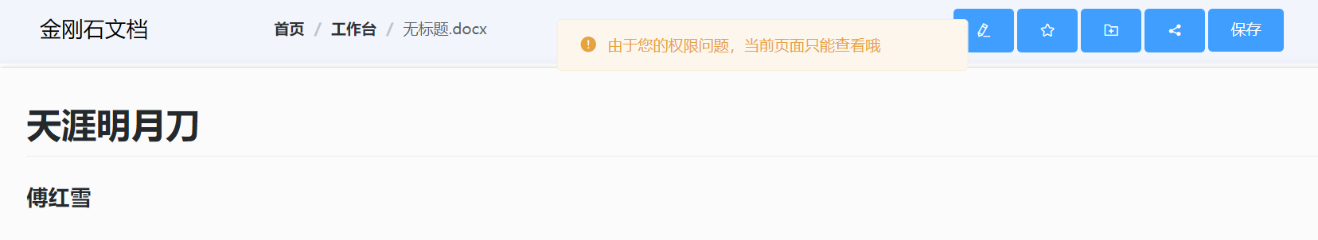

图4-47 文档权限相关